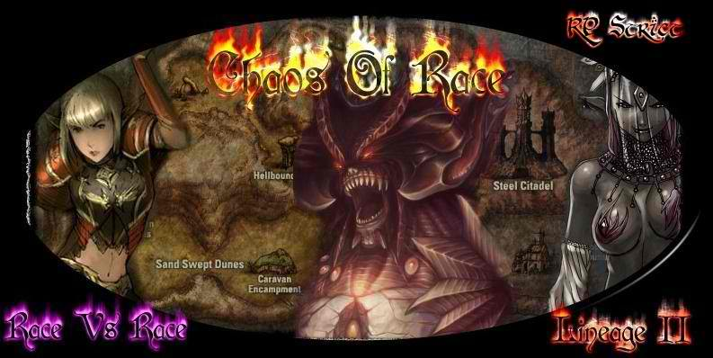

Les factions de

Lineage ][

Le jeux de Role Fantastique

Table de matière

Table des matières

Anakim 5

Les Anges 6

Animaux 7

Arachnides 8

Demon 9

Dinosaures 10

Dragons 11

Fantomes 12

Fourmis 13

Freya 14

Gobelins 16

Golems 17

Gremlins 18

Hommes Chevaux 19

Homme Chiens 20

Les Hommes Crocos 21

Les Hommes Lézards 22

Hommes Loups 23

Les Hommes Oiseaux 24

Les Hommes Rats 25

Les Hommes Serpents 26

Lilith 27

Les Lith 28

Mécaniques 29

Morts Vivants 30

Nature 31

Objets 32

Oeil 33

Ogre 34

Orcs 35

Orphen 36

Parasite 37

Stakatos 38

Trolls 39

Vampires 40

Zaken 41

Introduction

Bonjours à tous voici le deuxième tome de ***Chaos Of Race : Lineage ][ Le Jeux de rôle Fantastique***.

Ce Tome présentera les grosses factions qui vous entourent.

Ce Livre n’a pas pour bute d’être celui qui ra-compte l’histoire Officiel de Lineage ][ mais il servira au Role Play (RP) sur table. Il n’y a aucun bute Lucratif ce fichier peut être Partagé à tous par contre, il est Interdit d’en faire des copies pour tous usage à bute lucratif, à l’origine j’ai voulu faire un site internet mais finalement j’ai décidé de le faire comme un véritable livre ce qui n’est pas plus mal.

Ce livre à était fait Par : Gmtech Pour le Forum & serveur Privée Lineage ][ Chaos Of Race à l’adresse suivante :

www.chaosofrace.max2forum.com

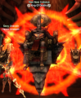**Gmtech**

# Anakim

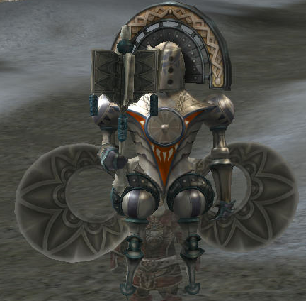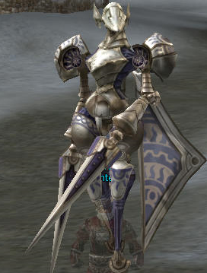La faction d’Anakim est bien entendu sous les ordres de Einhasad elle a le pouvoir absolu sur son armée, les soldats d’Anakim ont pour mission divine d’empêcher le retour de la déesse Shilen dans le monde des vivants.

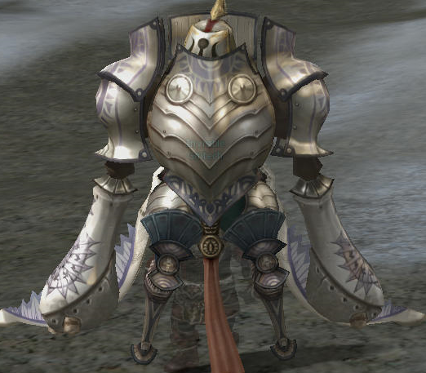

# Les Anges

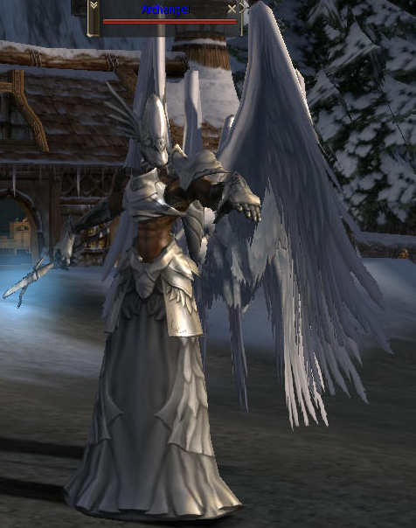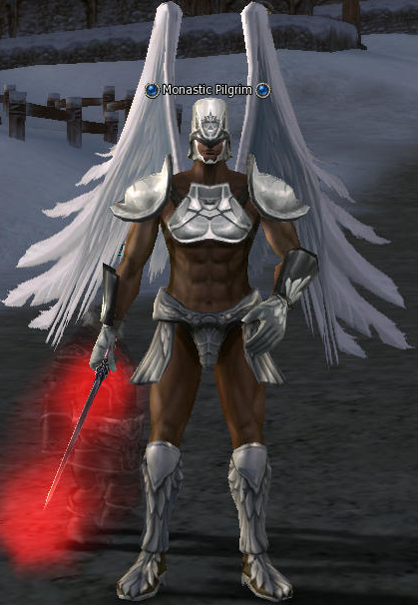Les anges sont les enfants de Einhasad ils ne sont pas sous les ordres directe de Anakim mais peuvent l’aidai. Ils sont les ennemis héréditaires des démons. Ils n’ont pour l’instant aucun ordre particulier mais il se pourrait bien qu’un jour ils arrivent à penser que les humanoïdes sont des ennemis de la paix et une erreur de leur mère à supprimée de ce monde.

# Animaux

Bien que ce ne soit pas une faction à proprement parler les animaux dans le monde de lineage ][ peuvent être une grande menace pour le monde, bien entendu cela ne concerne pas les lapins… ou les renards... mais d’autre monstre qui ont muté et qui ont gagné en intelligence

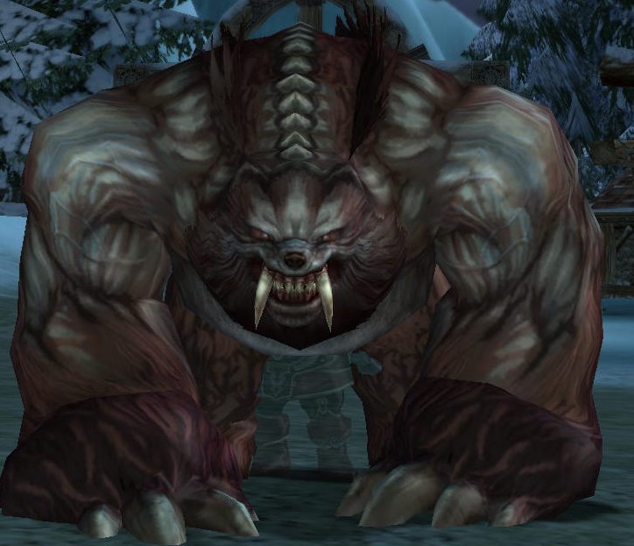

# Arachnides

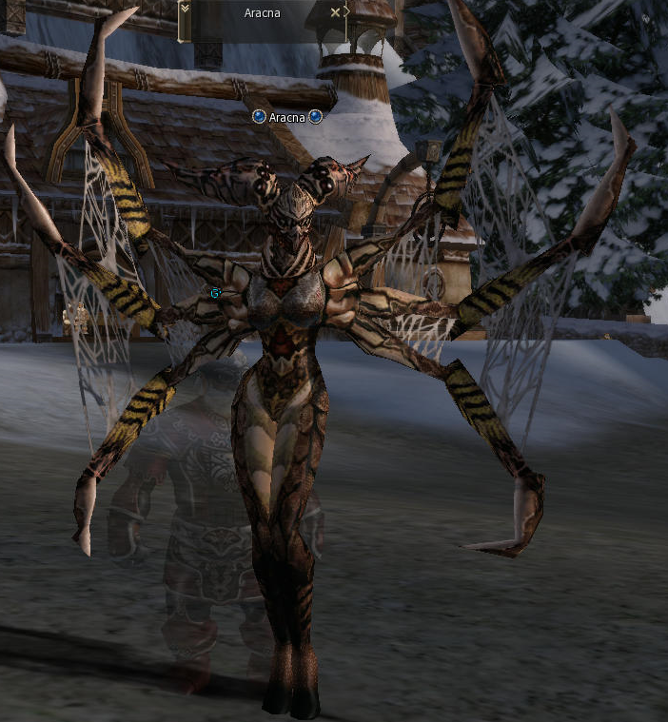Les arachnides ont commencé à avoir des formes humanoïdes que récemment le souci est que celle-ci est bien plus intelligente que leur confrère et quelle sont capable de les contrôler. Des royaumes d’araignée ce forme petit à petit dans certain endroit du monde.

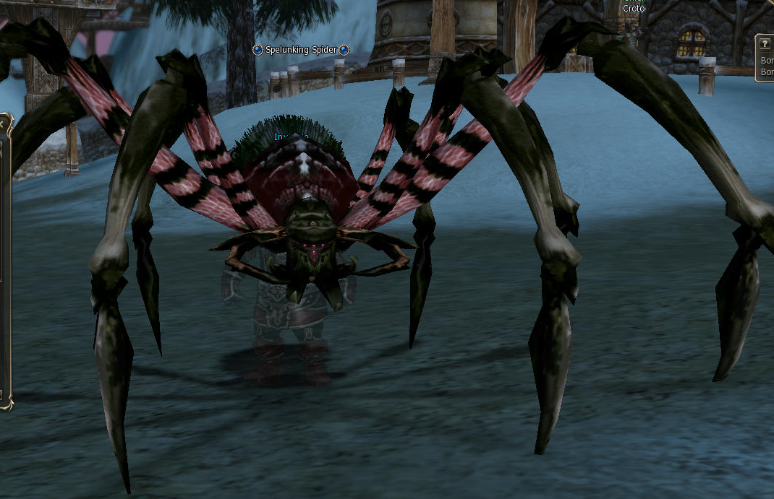

# Demon

Les démons, ce sont les enfants de Shilen est l’absence de leur mère les rends encore plus dangereux, à leur commandement actuellement ce trouve Satan, Le Roi Démon. Les projets de Satan sont inconnus mais rien de bon n’est à attendre.

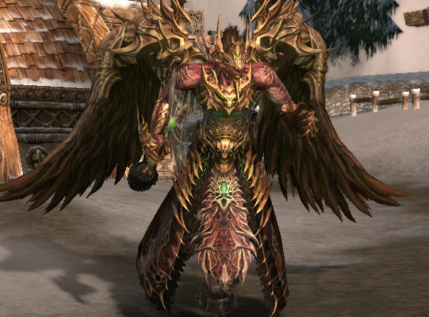

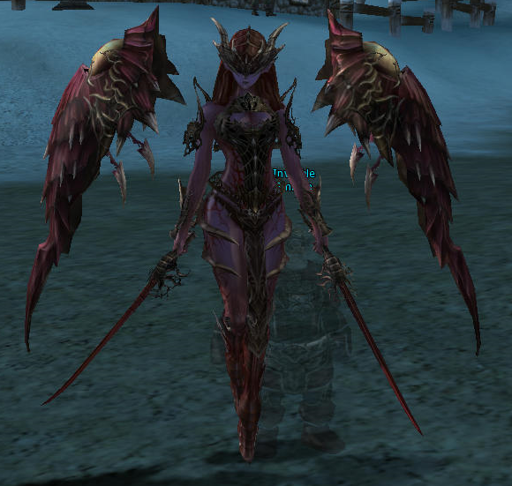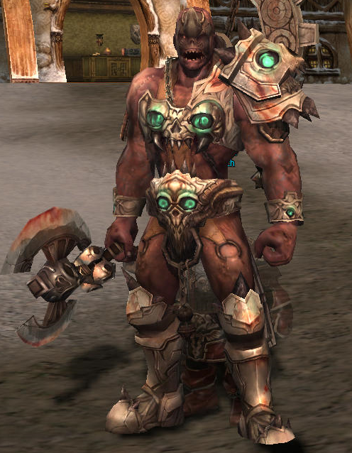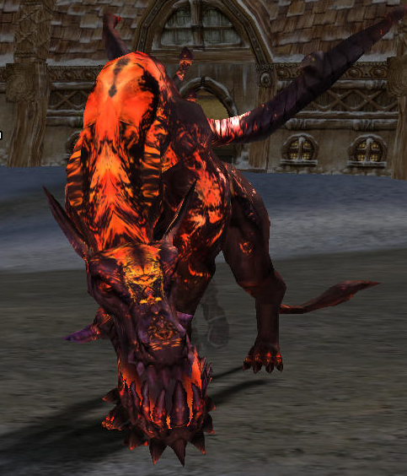

# Dinosaures

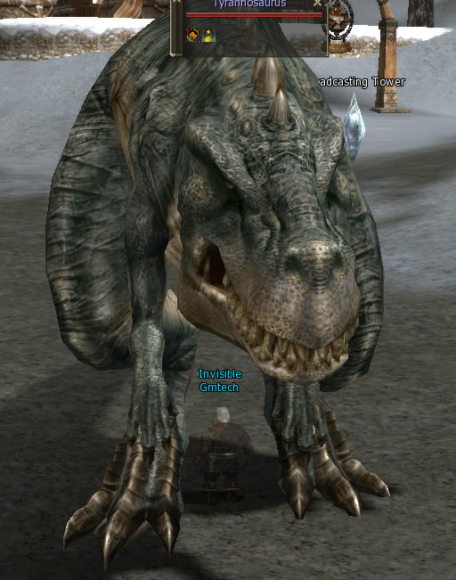Bien que ce ne soit pas une faction ne pas en parler serais une erreur ils vivent sur une ile loin de tout est c’est tant mieux, mais si jamais il finissait par traverser l’océan est rejoindre nos côtes…. Ce serait catastrophique ce sont tous des carnivores et donc ils vos mieux en avoir entendu parler.

# Dragons

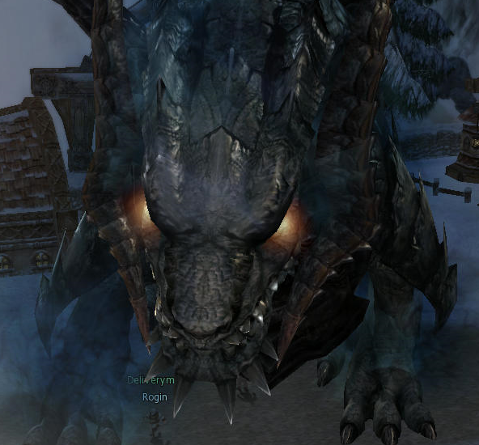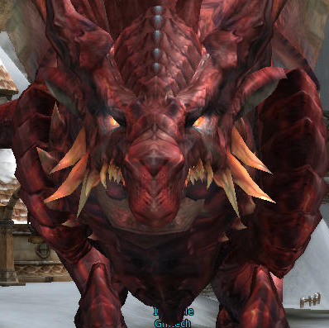Les dragons, ce sont eux aussi des enfants de Shilen, les dragons les plus puissant sont Antharas, Valakas, Fafurion, Lindvior, Aulakiria et Bael-Zael maintenant que leur mère n’est plus la chacun d’eux est parti se reposer dans leur propre antre ou il amasse serviteurs et trésors, les dragons n’aime pas la conquête spécialement mais aime les trésors ils pourraient détruire des villes entière si personne ne leur fait d’offrande digne de ce nom.

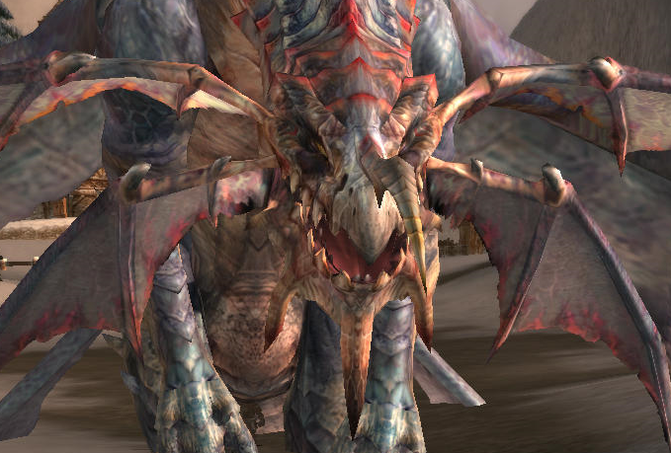

# Fantomes

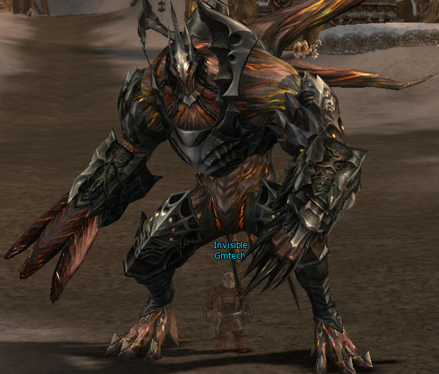Bien que ce ne soit pas non plus véritablement une faction les esprits des morts ce regroupe il semblerait que Epidos avec une aide extérieur…. Aurais réussi à contrôler les esprits et ainsi en faire son armée personnel, mais il arrive aussi que les esprits créer des armées par eux même en criant vengeance.

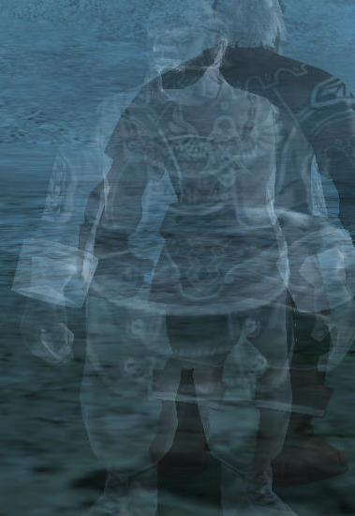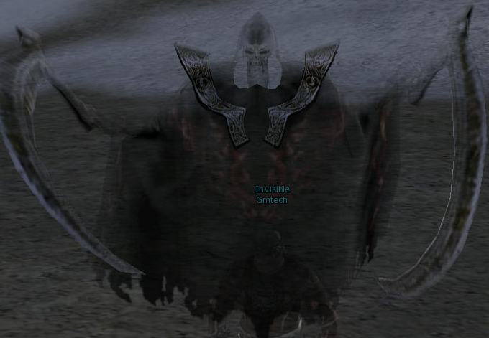

# Fourmis

Les fourmis sont une menace extrêmement dangereuse organiser sous une monarchie absolue La reine à la tête commande la colonie, les guerrières défende celle-ci et les ouvrières recherche la nourriture, le problème c’est que la nourriture peut très bien être vous.

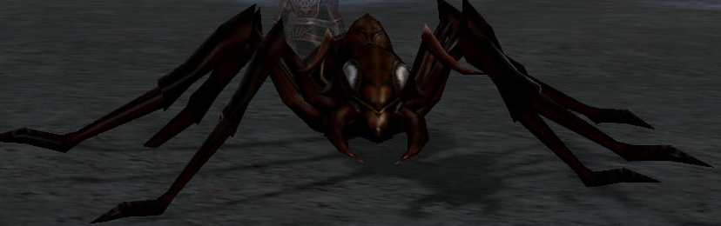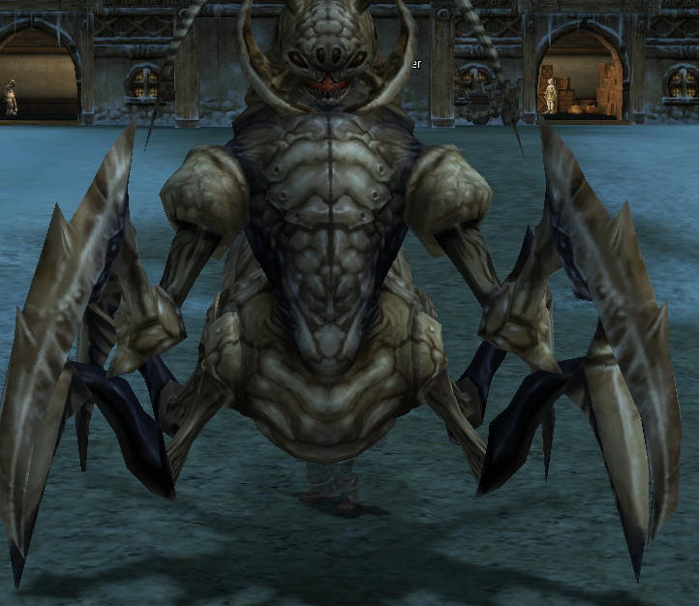

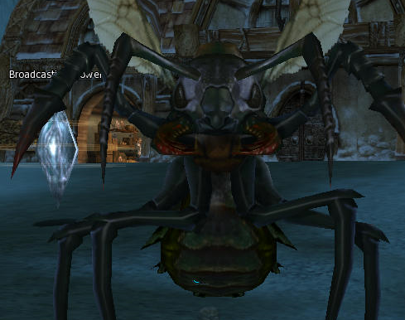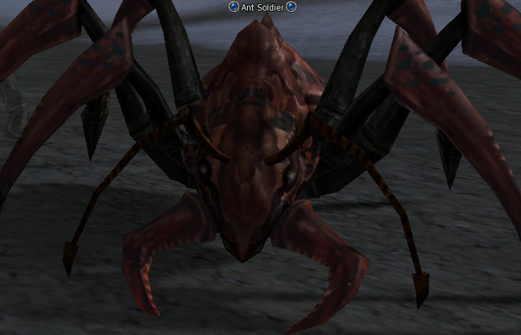

# Freya

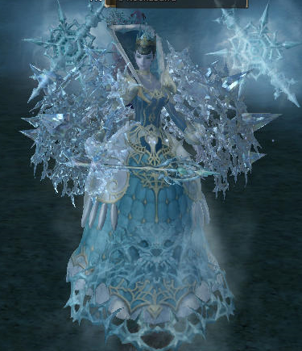Freya la reine des glaces, elle était autrefois une grande magicienne spécialisée dans la magie de la glace mais grâce à une très vieille magie des géants elle a pu s’incarné comme l’élément lui-même est devenir la reine de celui-ci. Le problème est quelle aimerai recouvrir le continent de glace…. C’est là qu’un désaccord avec le monde extérieur c’est exprimé.

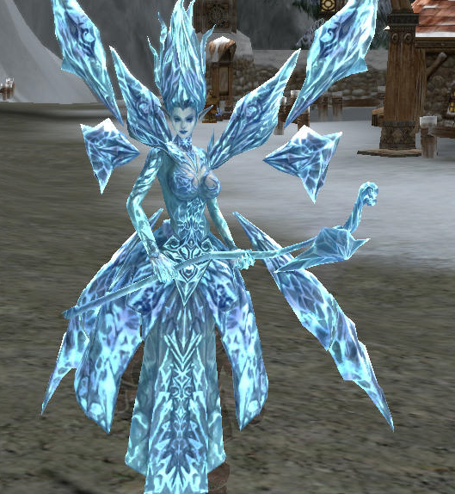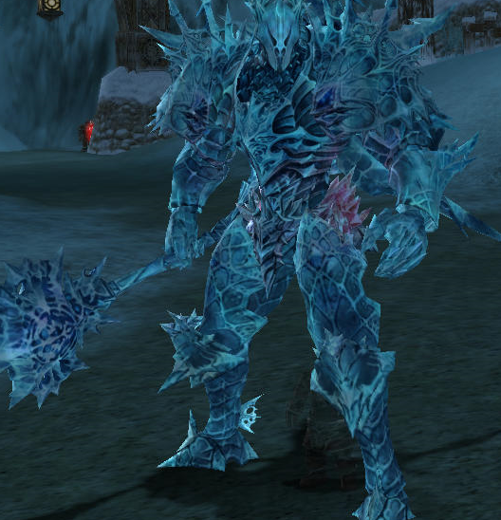

# Gobelins

C’est petit humanoïdes vert son peureux et faible mais possède une grande capacité de reproduction capable de faire des enfants avec d’autre race facilement le kidnapping fait partie de leur quotidien, le soucie c’est qu’ils sont aussi capable d’évoluer en fonction de leur nombres plus ils sont nombreux plus des gobelins fort apparaitrons et ils pourront même ce transformer en des créatures supérieur. Les chefs gobelins aime la richesse et gouverné il n’est pas rare de les voir partirent en guerre et si il reste en vie ils apprennent de leurs erreur !

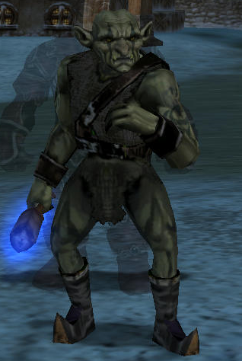

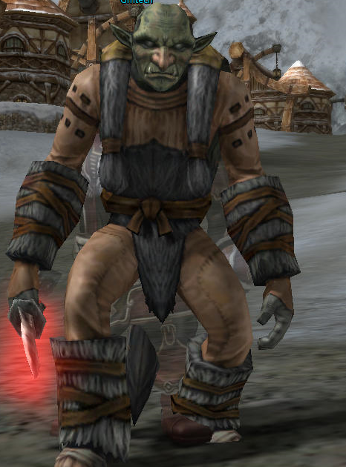

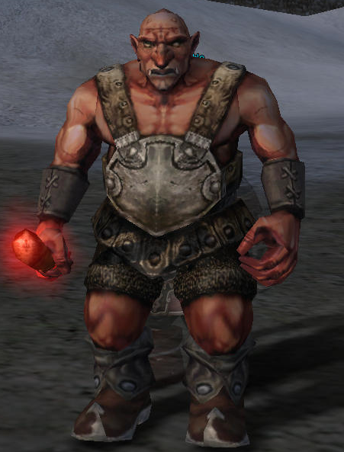

# Golems

Les golems normalement ne forment pas de faction car ils n’ont pas de volonté propre mais depuis plusieurs générations les golems ce sont regroupé dans certain lieu où ils sont les maitres. Y a-t-il quelqu’un derrière tout cela personne ne le sait. Cependant la menace est sérieuse et importante car la puissance des Golems dépasse votre imagination !

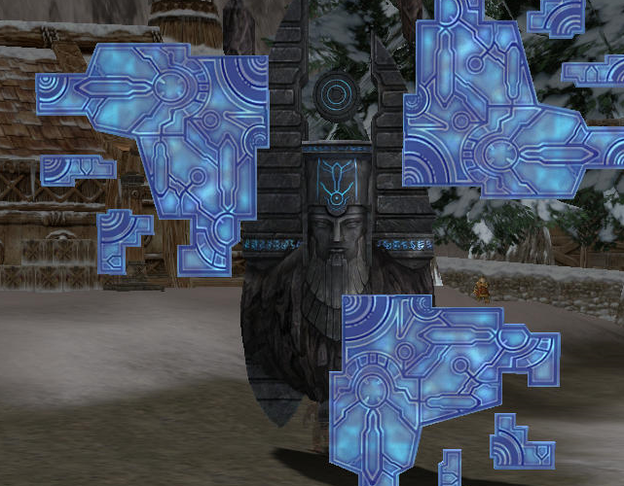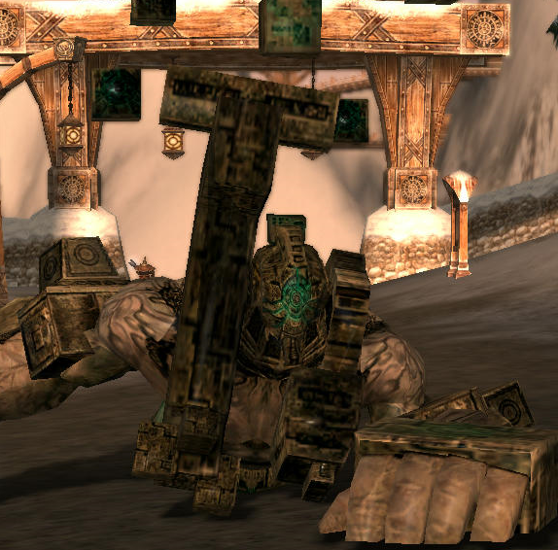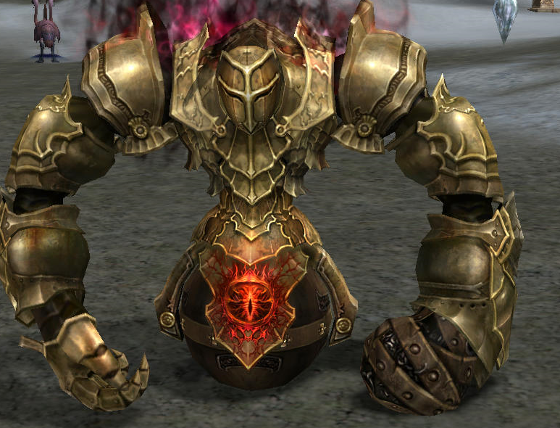

# Gremlins

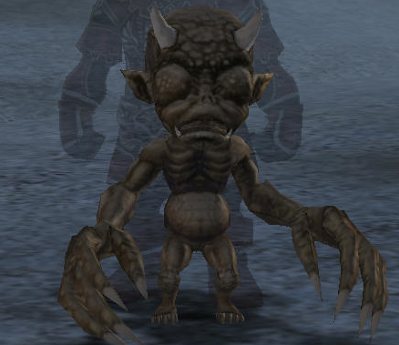Les gremlins sont une race de créature peut intelligente est faible le seul problème est qu’il non peur de rien qu’il n’hésite pas à s’attaquer à n’importe qui est qu’il détruise tout sans raison.

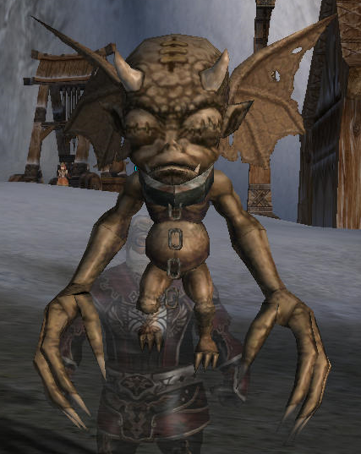

# Hommes Chevaux

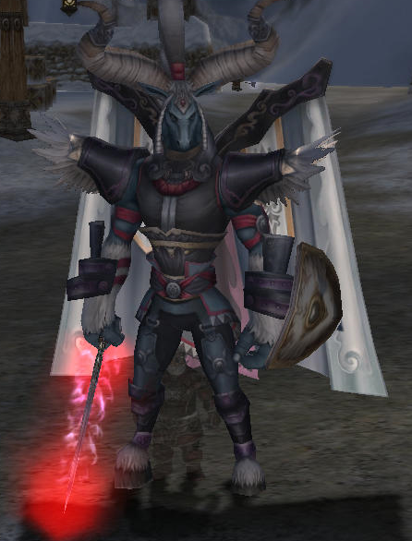Les hommes chevaux sont connu pour leur violence extrême, ils sont puissant fort et organisé ils possèdent une organisation militaire est préfère mourir au combat que fuirent dans le déshonneur c’est un peuple de conquérant qui n’aura de cesse de continuer que jusqu’à l’obtention total de toute les terres sous leurs contrôles fort heureusement le clan principal les Varkas combat les Orcs depuis plusieurs génération maintenant et réduit leurs nombres mais si la guerre finissait par une victoire pour les Varkas la guerre s’étendrai alors dans le monde entier.

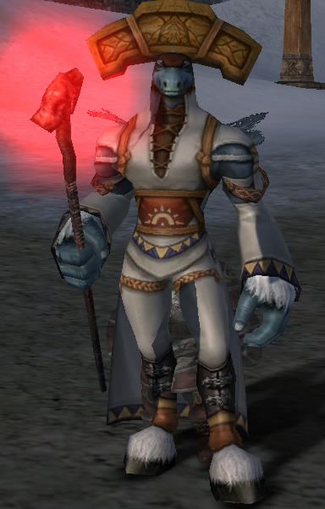

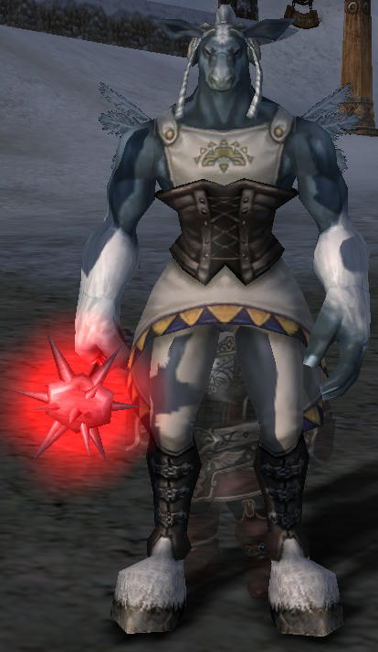

# Homme Chiens

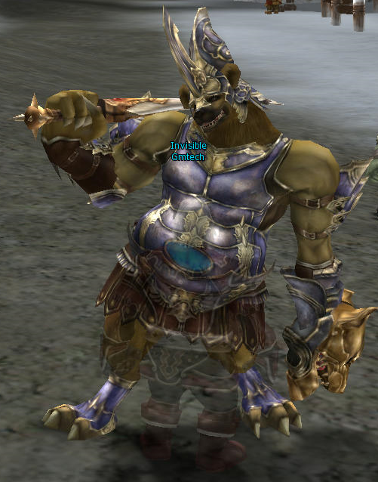Les hommes chiens sont une espèce guerrière qui à force de regarder les hommes s’entretuer à tout simplement copier la façon de faire des humains bien qu’il soit vraiment stupide ils sont assez bon quand il s’agit de copier, leur armée à une sorte de hiérarchie militaire et même des champions. Ils sont eux aussi une race de conquérant.

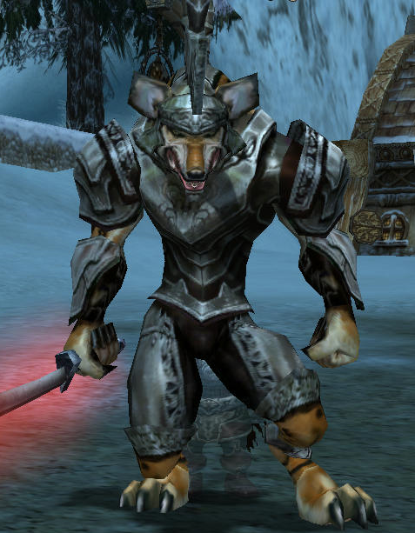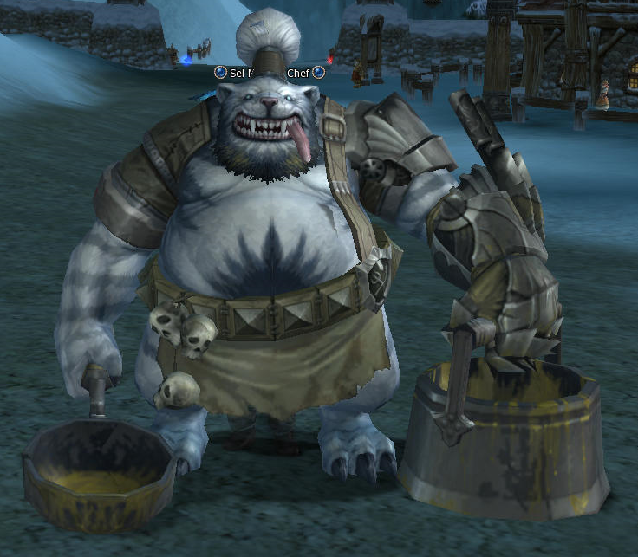

# Les Hommes Crocos

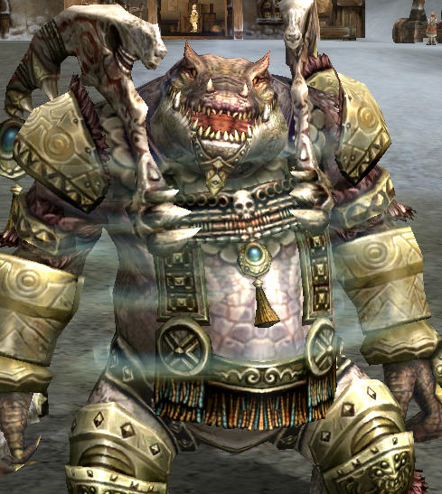Les hommes crocos sont de puissant guerrier ils n’ont aucun instinct de conquête mais le gros problème réside dans la quantité de viande qu’ils doivent manger…. Donc ils sont capable de partir avec des armées entière pour ramener de la précieuse viande est sa pourrais très bien tomber sur votre village.

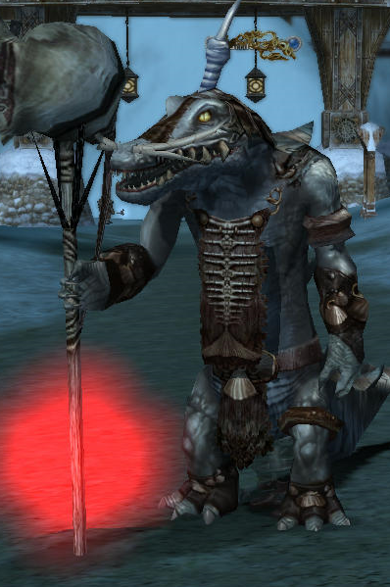

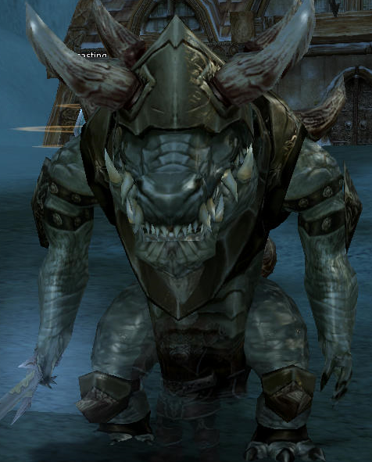

# Les Hommes Lézards

Les hommes lézards sont un peuple de fier guerrier eux aussi aime la conquête et ont des armées très organisé et puissante les conflits avec les hommes sont choses courante est la guerre fait partie intégral de leur vie.

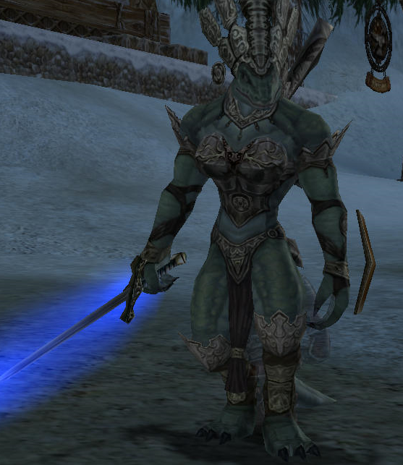

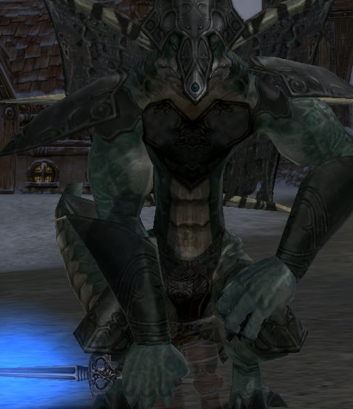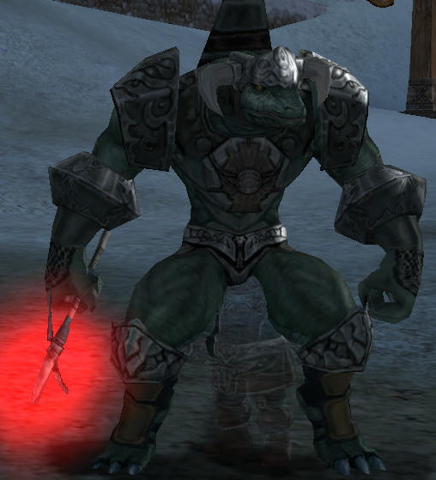

# Hommes Loups

Les hommes Loup sont une espèce d’erreur de la nature ce sont d’ancien homme qui après morsure d’un loup ce sont transformé en loup garou avant ceux-ci ce transformé uniquement à la pleine lune mais petit à petit les hommes loups sont devenu dans cette forme permanente et ce sont reproduit entre eux. Ils vivent en petite meute dans des endroits reculé mais n’hésite pas à sortir à chasser du gibier et vous pourriez très bien devenir une proie.

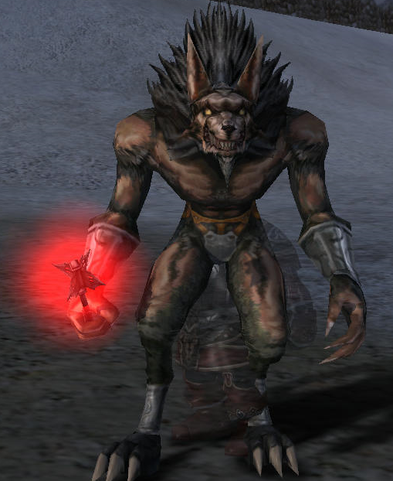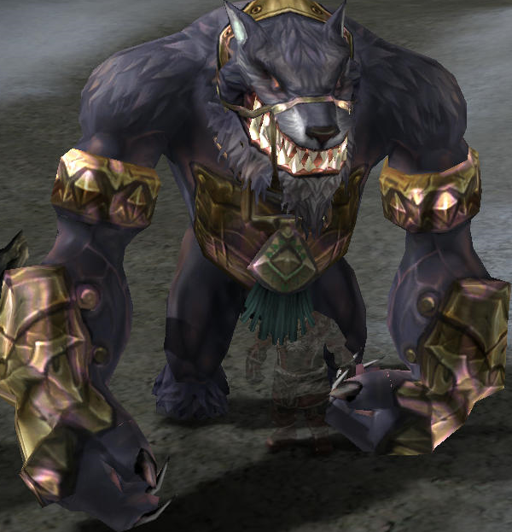

# Les Hommes Oiseaux

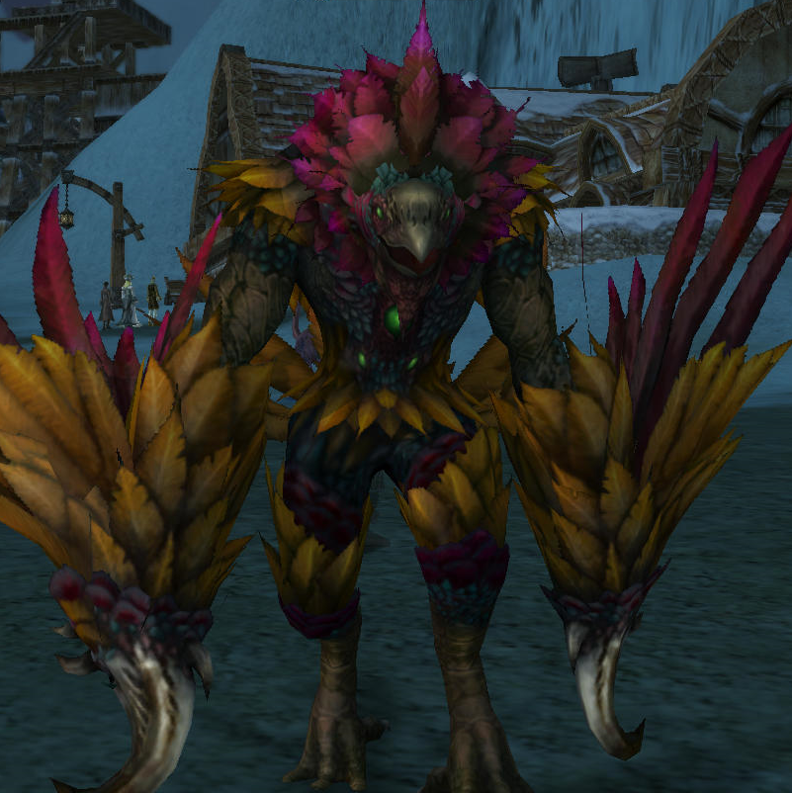Les hommes oiseaux sont des ennemis terrifiant capable de voler (pour la plupart) et de marcher sur le sol comme des humains, vous ne serez jamais d’où le danger arrive avec eux cette race aime voyager et formé des nids dans des endroits en hauteur le soucie c’est que si l’endroit en hauteur est le haut d’une cathédrale d’une ville ilsn’hésiteront pas à attaquer la ville entière pour s’installé est-il ont la puissance pour faire cela sans soucie.

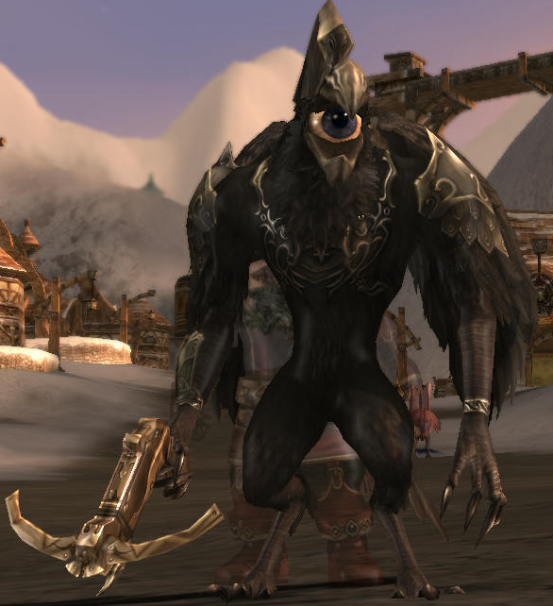

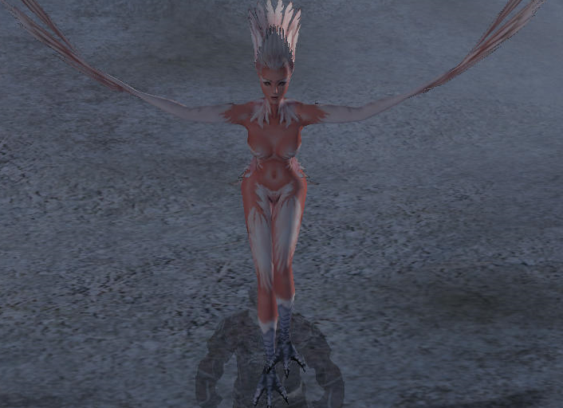

# Les Hommes Rats

Une race souterraine, certain ont muté depuis peut est sont devenu extrêmement plus intelligent, ordonnant de sortir à la surface pour partir à la conquête de nouvelle terre à cause du manque de place en sous-sol, en effet le gros problème de cette race est une reproduction efficace et bien trop rapide. Avant il ce manger entre eux est cela diminuer leurs nombre mais maintenant avec leur nouveau chef à leur tête cela est devenu interdit et cette nouvelle menace qui fait surface est inquiétante !

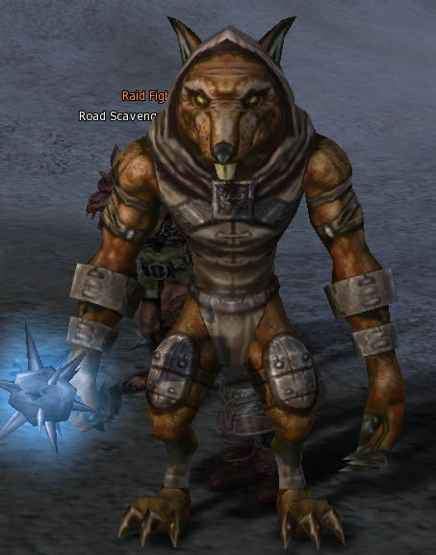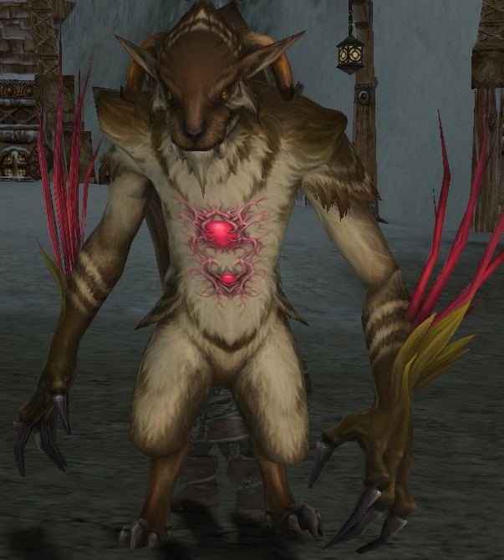

# Les Hommes Serpents

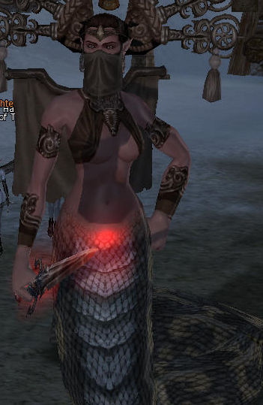Les hommes serpent aime les endroits chaud et n’aime pas partager leur environnement soyez en averti ! Ils sont gouverné par une Reine ci-celle-ci décide qu’un royaume doit être détruit les hommes serpent le feront sans aucune question les ordres de la reine sont absolue !

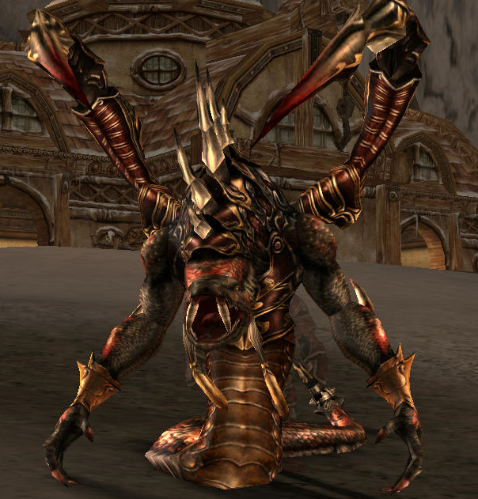

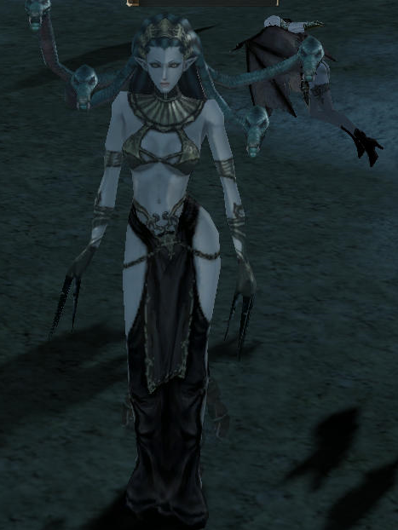

# Lilith

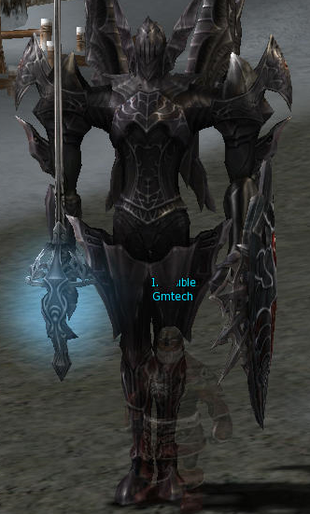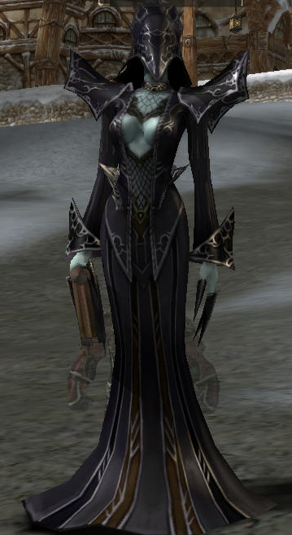La faction de Lilith a reçu pour ordre de faire revenir Shilen dans le monde des mortels, cette armée agie uniquement en ce but est rentre donc en conflit permanent avec celle de Anakim.

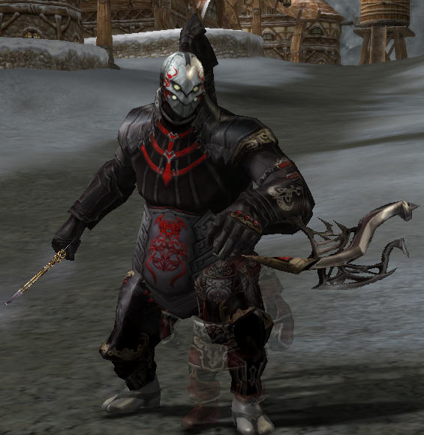

# Les Lith

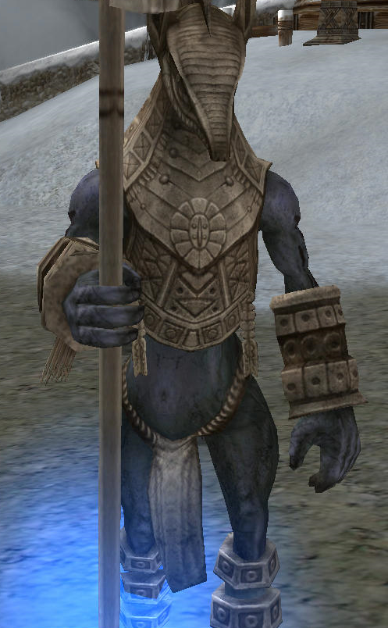Cette faction est un grand inconnu tout ce que l’on sait c’est que c’est monstre aime allez dans des tombeaux ou des antres sombre et en devenir les gardiens ils aiment m’aime ce faire passer pour des statues immobile jusqu’au dernier moment.

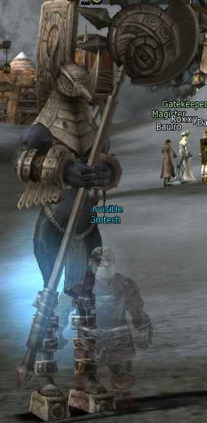

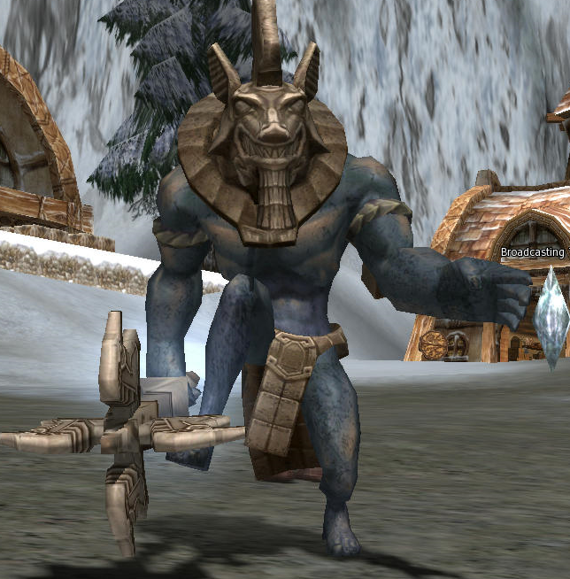

# Mécaniques

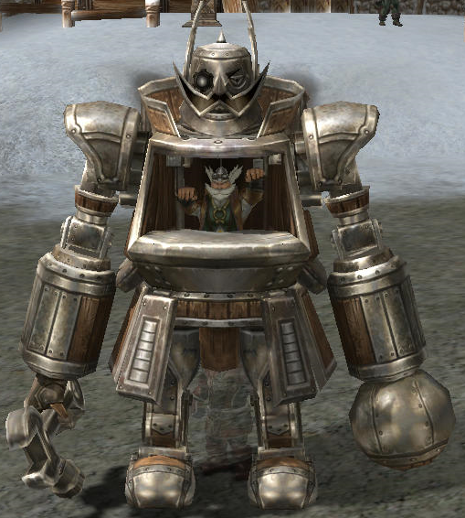La faction mécaniques et l’œuvre d’un seul homme, ou devrais plutôt dire d’un seul nain son nom est Robotnik celui-ci en effet est capable de fabriquer des machine les plus extravagante les unes que les autres, il règne dans les mines à l’aide de ses engins et ne laissera personne touché à ses profits qui doivent être colossaux. Les mines ne seront jamais sur tant que Robotnik sera en vie.

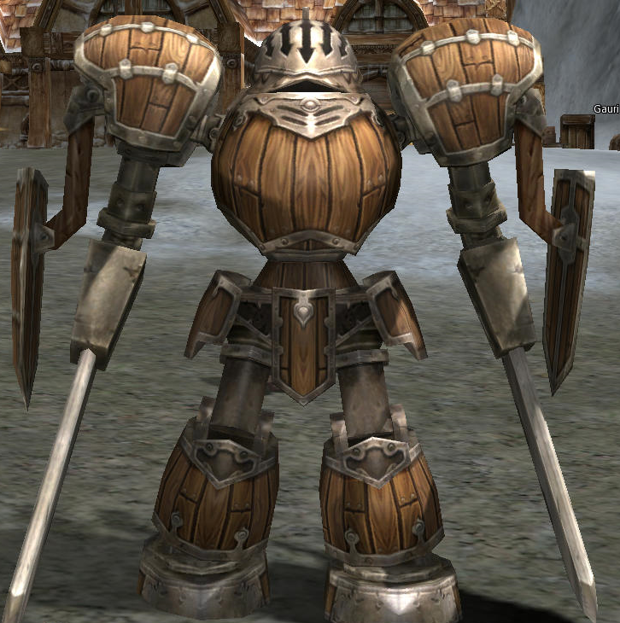

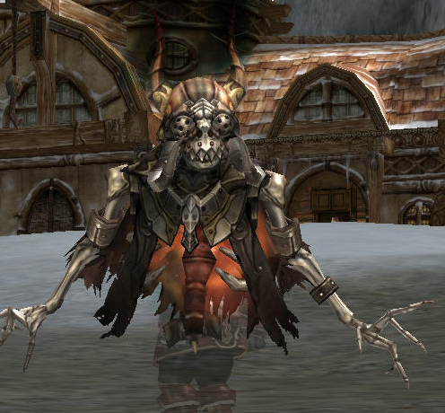

# Morts Vivants

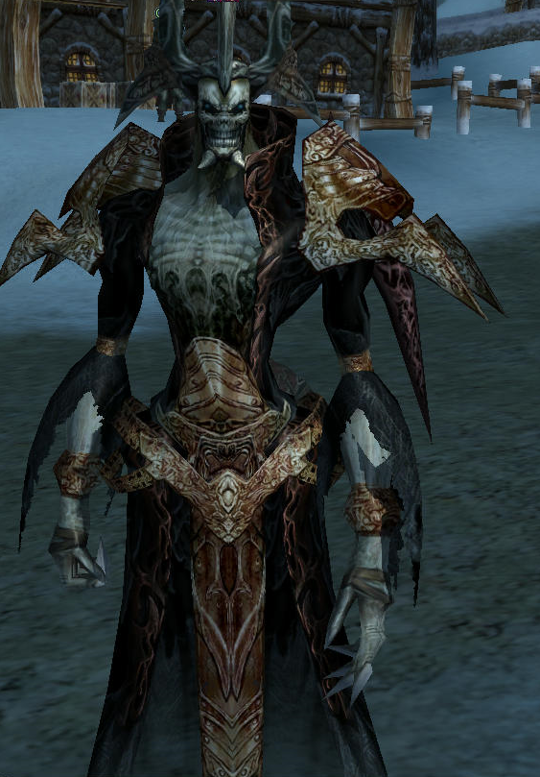La faction des morts vivants est certainement l’une des plus dangereux au sens ou quand vous l’affrontez le fait de mourir rend cette faction juste plus forte car vous intègrerez leurs rangs. Les morts vivant ne peuvent pas se mouvoir sans ordres il faut soit un mort vivant supérieur soit un nécromancien afin de les guidés sinon ils errent sans but de façon stupide. A l’heure actuelle leur nombre grandit de façon inquiétante.

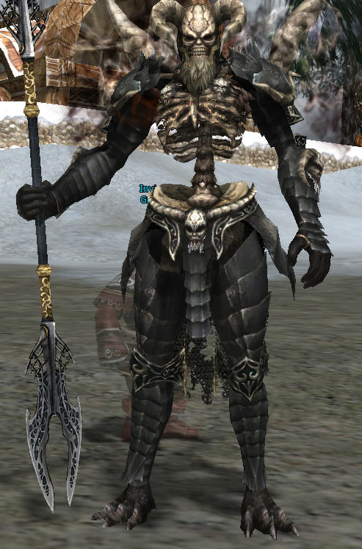

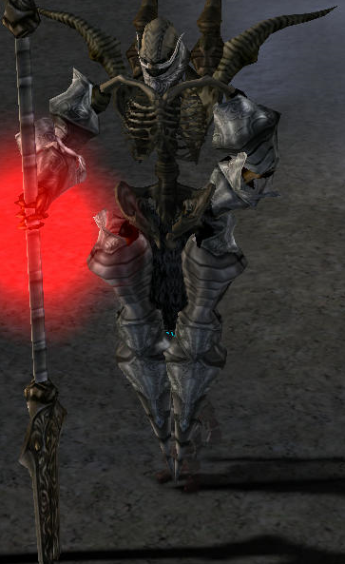

# Nature

Bien que ce ne soit pas une faction la nature elle-même pourrais bien vous tuez alors soyez prudent lors de vos voyage !

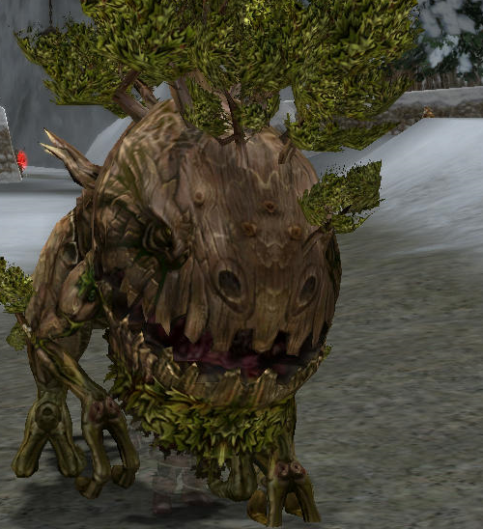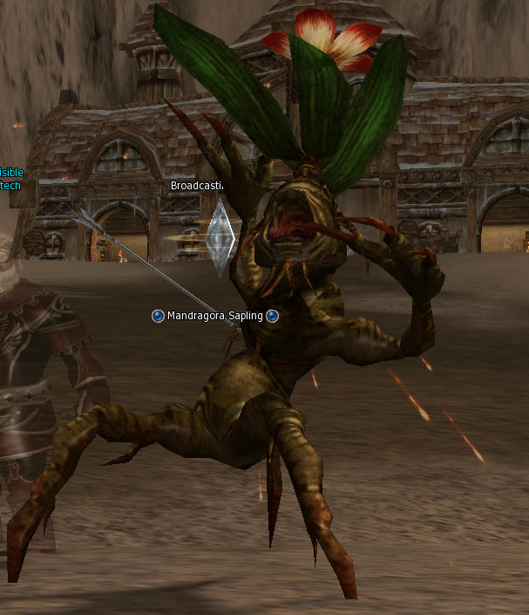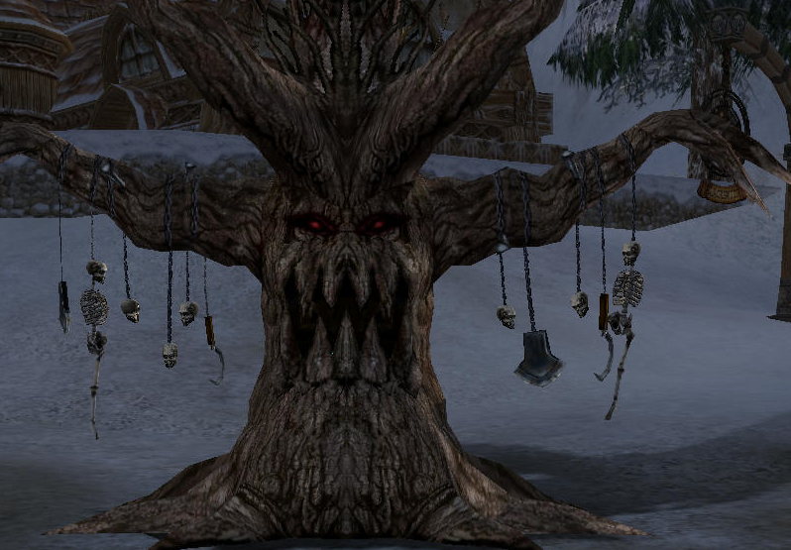

# Objets

Pareil que pour la nature ce n’est pas une faction mais oui vous avez bien lu ! Des objets peuvent vous tuez ! Alors faite toujours attention de ne pas confondre un coffre avec un montre ou un boule poser sur une table.

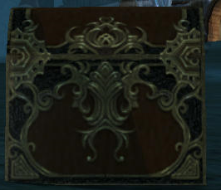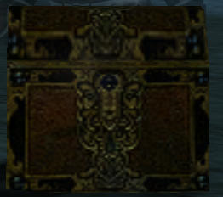

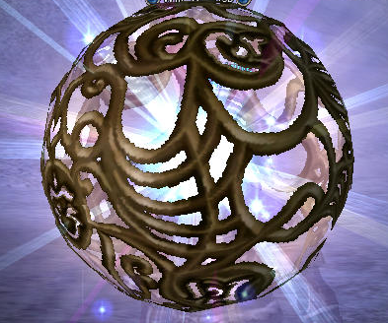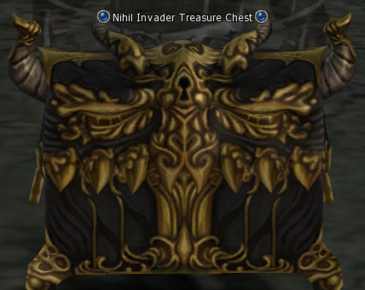

# Oeil

La tribu de l’œil unique ces monstres non qu’un seul œil est sont tous doté de pouvoir magique plus puissant les uns que les autres personne ne sait qui les commandes mais ils sont très dangereux et tue à vue une chance qu’il n’ait qu’un œil……

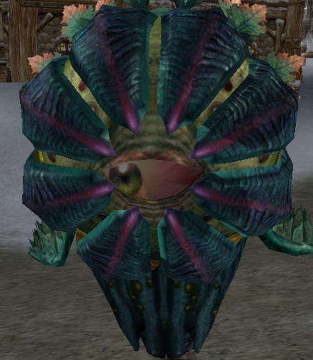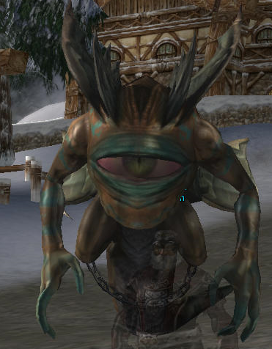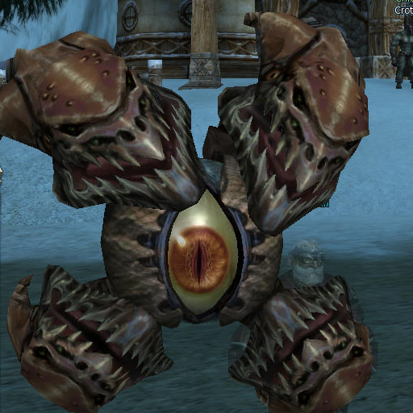

# Ogre

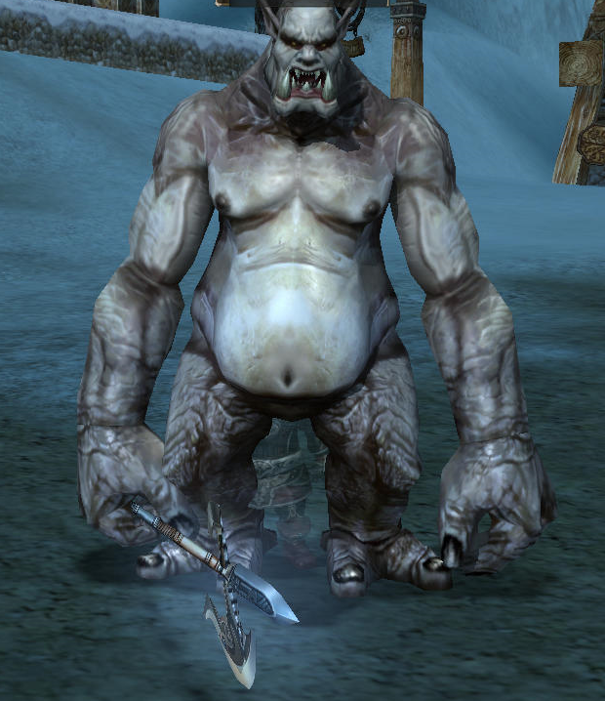Les ogres sont une tribu qui ne veut qu’une chose …. Manger et il aime ce battre aussi mais pour manger…. Si vous êtes tué vous savez ou vous finirez et qu’il avait faim ! Ils sont souvent utiliser par les Orcs sachez qu’un gobelin peut évoluer en ogre (après plusieurs évolutions) ; vous le reconnaitrez facilement ils sont vert….

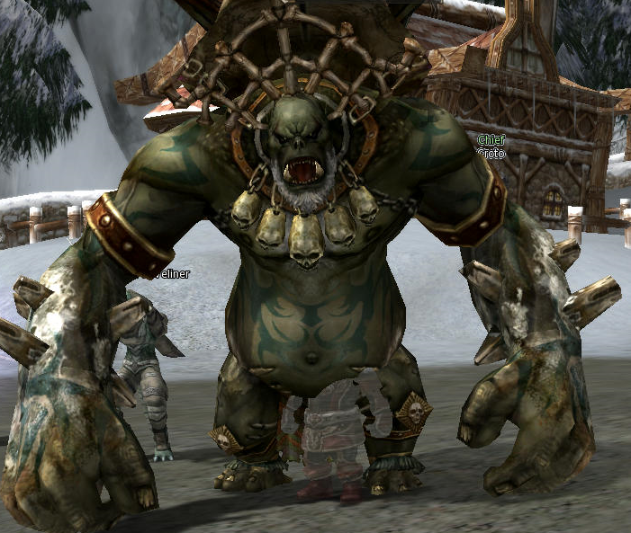

# Orcs

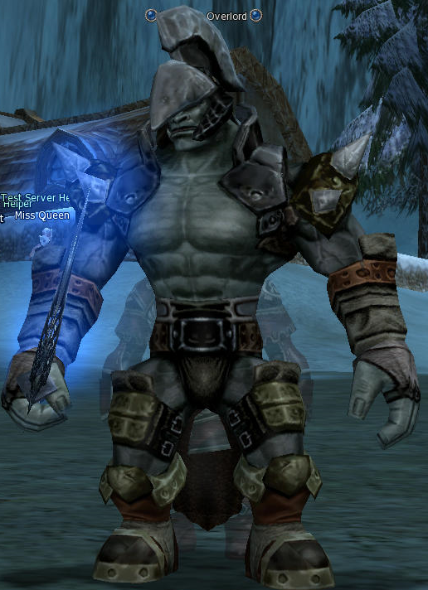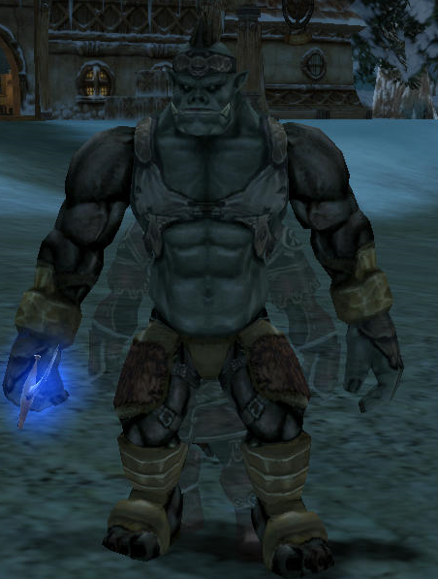Même si les orcs ont évolué et qu’ils sont plus intelligent certain orcs sont resté une espèce sous évolué est ceux-ci ont formé leur propre clan un peu partout là où il pourrait se battre. Bien sur les Orc sont un peuple qui aime la guerre.

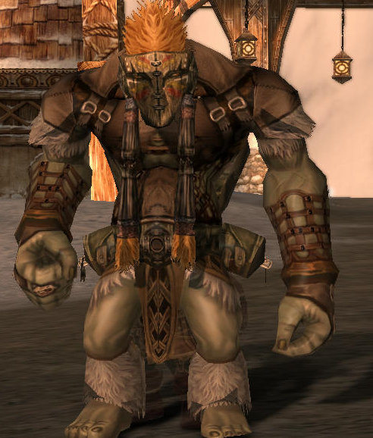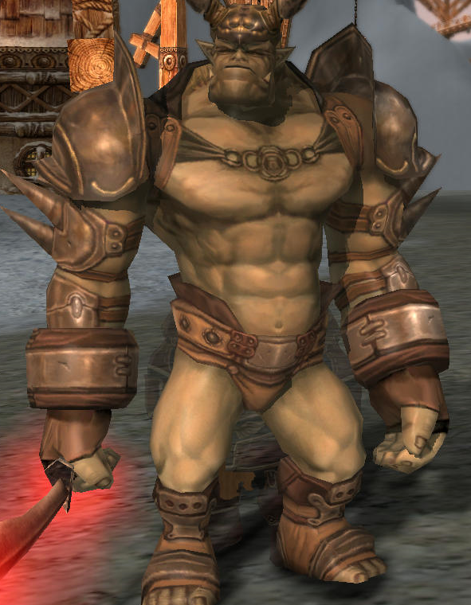

# Orphen

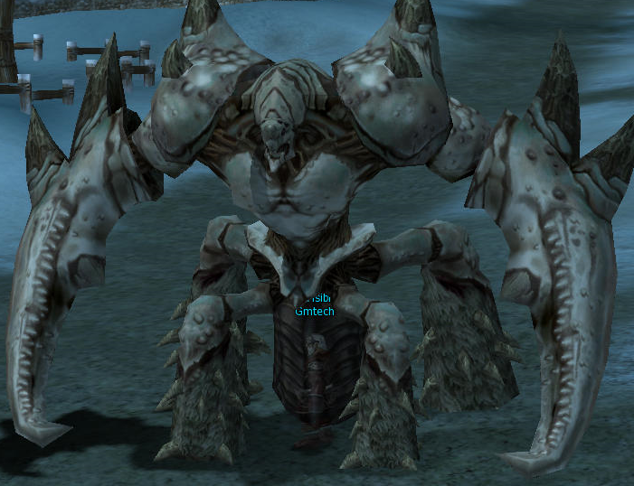Orphen est une créature qui aime la nature après que son environnement est complétement était détruit par les hommes celui-ci à décider de détruire toute les races du monde afin de se venger rentre dans son territoire n’est que folie !

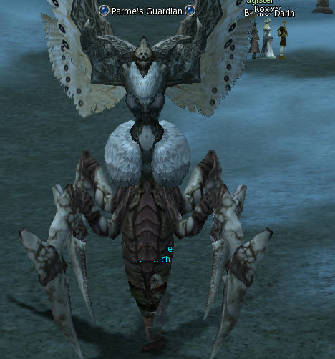

# Parasite

Une créature capable de contrôler les autres monstre un être extrêmement dangereux les monstres qui sont parfois inoffensif ce retrouve à attaquer nos ville en masse à cause de ce monstre rester très prudent. Attention la créature ne fait pas que possédait, elle rend beaucoup plus fort celle-ci.

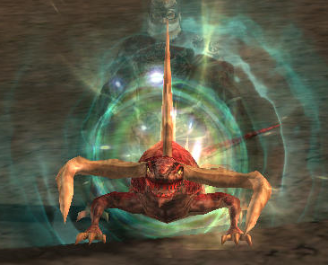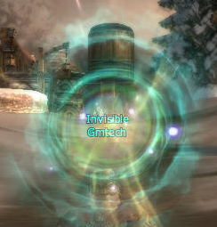

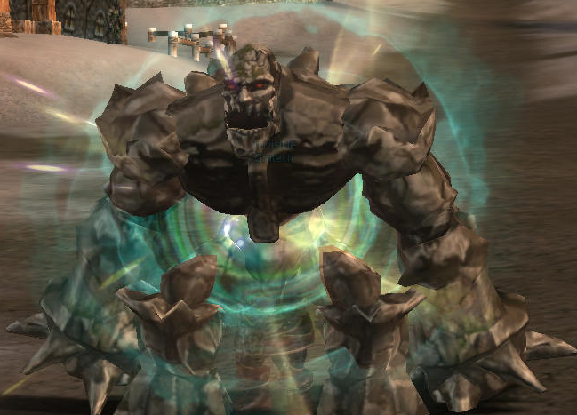

# Stakatos

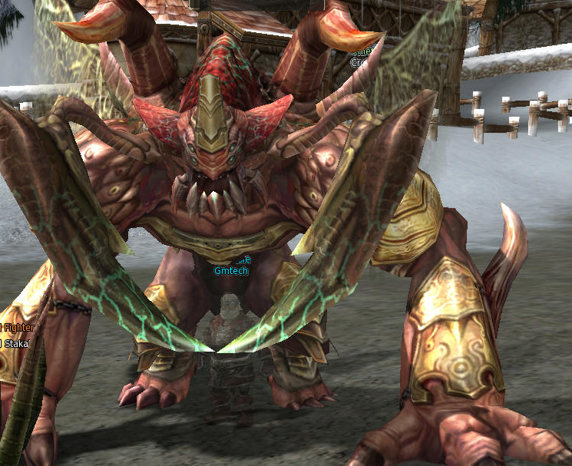C’est une espèce d’insecte qui à muter et qui vie en meute sous une seule pensé connecter à leur grande reine la ruche fera tout pour subvenir au besoin de celle-ci les membres ne pense pas de façon individuel mais reçoivent les ordres de la reine.

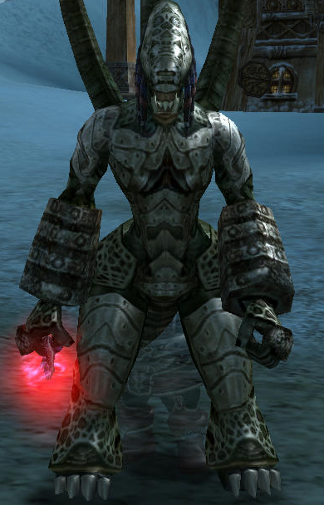

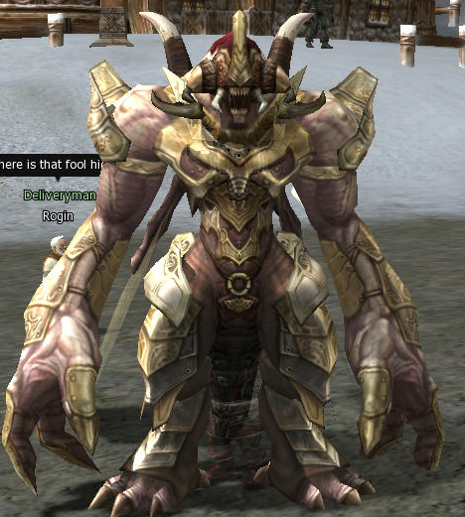

# Trolls

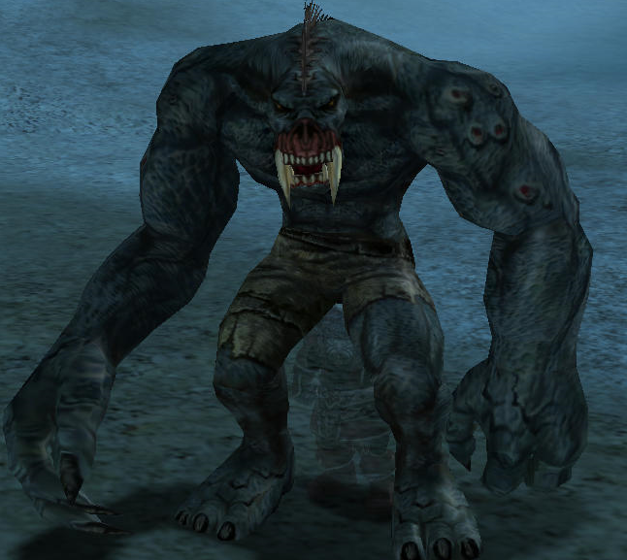C’est sûr qu’ils ne sont pas une menace pour le monde entier ils sont trop bête pour même pensé à partir en conquêtes par contre ils aiment chasser et manger un peu comme les ogres bien qu’il soit un petit peu plus intelligents. Ils restent une menace sérieuse si vous vous trouvez à proximité d’un nid….

# Vampires

Les vampires sont une race très dangereuse qui ce nourrie de sang ils sont actifs en permanence mais sont affaiblie par la lueur du jour par contre la nuit ils peuvent déployer leurs plein pouvoir et il vaut mieux éviter de s’y frotter.

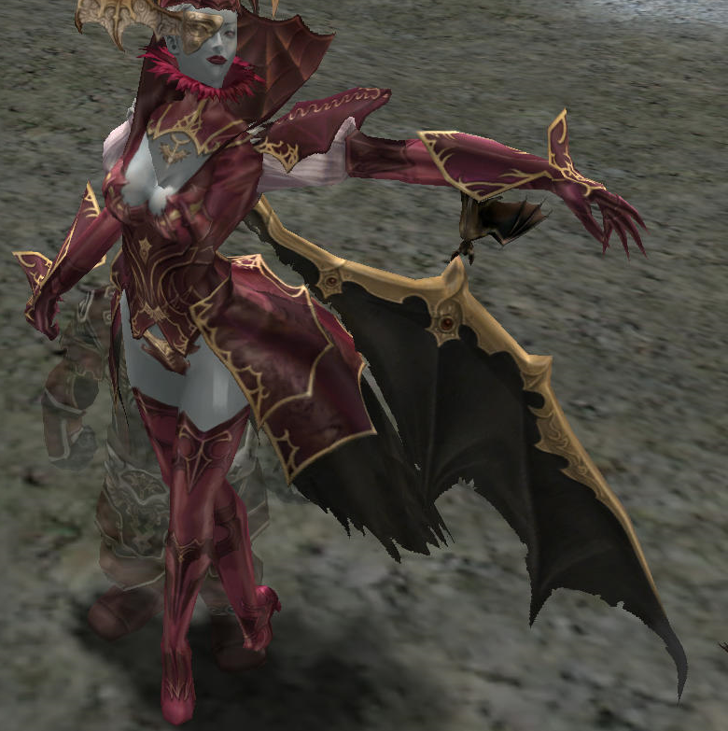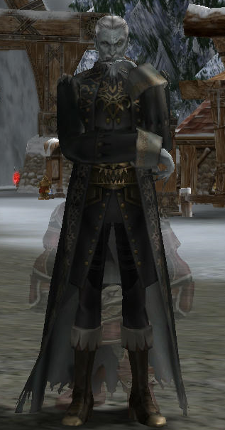

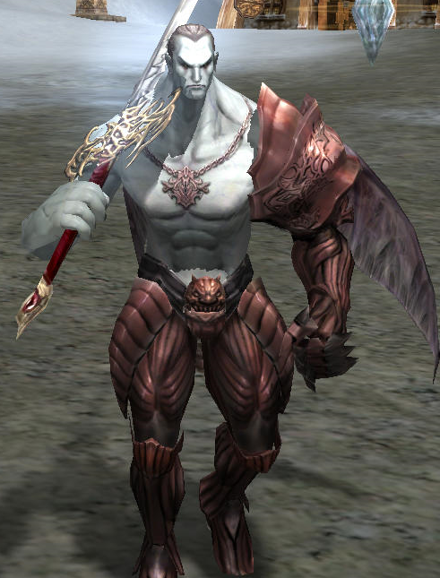

# Zaken

Le fléau de la mer et des ports le pirate Zaken est le roi de la mer voir les voiles de son navire n’annonce rien de bon mais en plus c’est un puissant nécromancien capable de contrôler des zombies et il a réussi à les former pour en faire des pirates.

